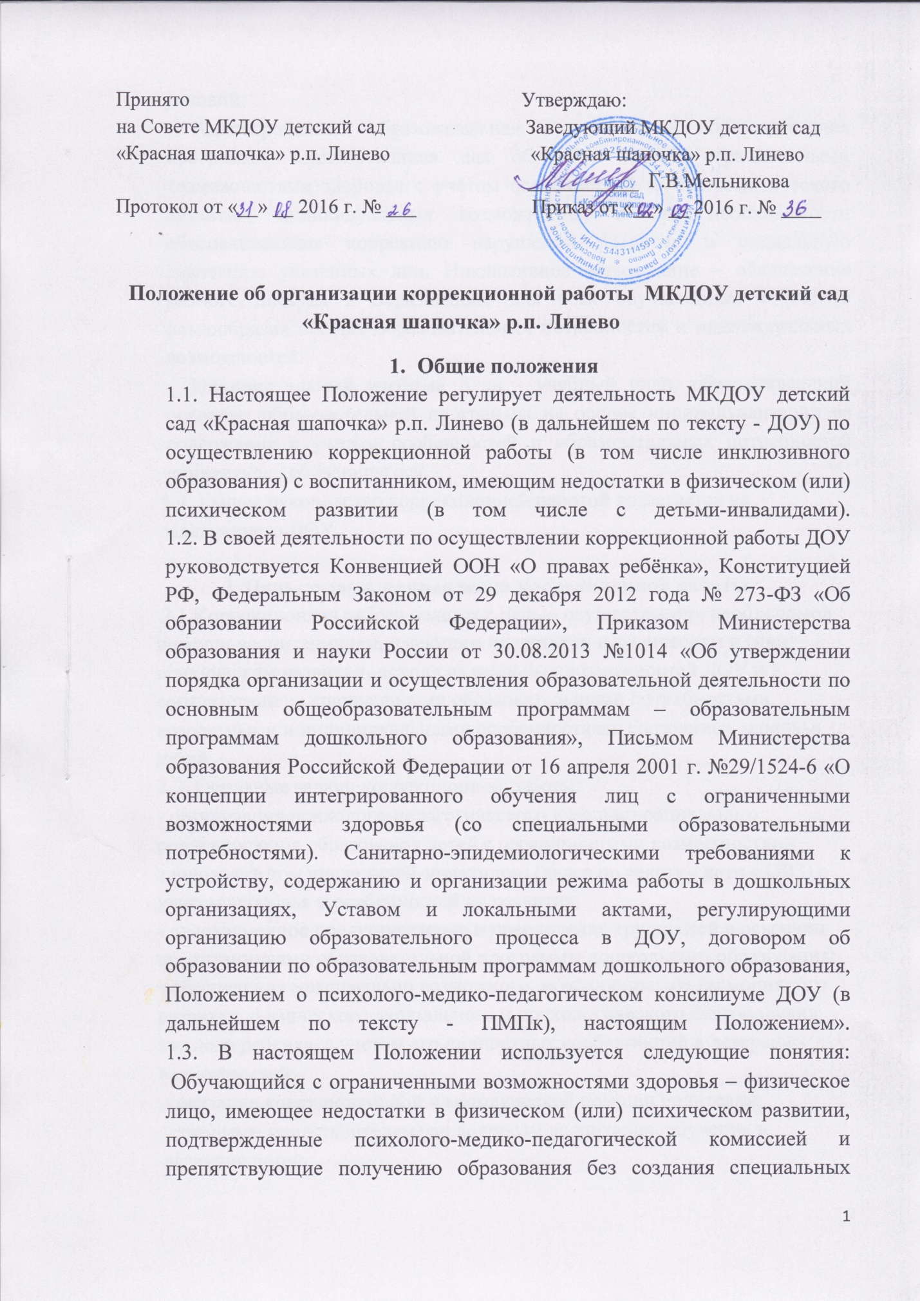

условий.
Адаптированная образовательная программа – образовательная программа, адаптированная для обучения лиц с ограниченными возможностями здоровья с учётом особенностей их психофизического развития, индивидуальных возможностей и при необходимости обеспечивающая коррекцию нарушений развития и социальную адаптацию указанных лиц.
Инклюзивное образование – обеспечение равного доступа к образованию для всех обучающихся с учётом разнообразия особых образовательных потребностей и индивидуальных возможностей.
Индивидуальный учебный план - учебный план, обеспечивающий освоение образовательной программы на основе индивидуализации ее содержания с учетом особенностей и образовательных потребностей конкретного обучающегося.
1.4. Общее руководство коррекционной работой возлагается на заведующего ДОУ.
2. Цель, задачи, направления коррекционной работы:
2.1.Коррекционная работа ведется с целью осуществления необходимой помощи воспитанникам, имеющим недостатки в физическом и (или) психическом развитии, исходя из реальных возможностей ДОУ и в соответствии со специальными образовательными потребностями, возрастными и индивидуальными особенностями, состоянием здоровья детей.
2.2. Основные задачи коррекционной работы:
- организация психолого-педагогического и медико-социального
сопровождения образования детей с ограниченными возможностями здоровья (в том числе детей-инвалидов) (далее по тексту - дети с ОВЗ) с учетом здоровья и особенностей их развития;
- своевременное предупреждение и преодоление трудностей в освоении воспитанниками образовательной программы дошкольного образования;
- обеспечение максимально возможного, всестороннего и гармоничного
развития, физического, социального и психологического благополучия каждого ребенка, с учетом его личностных особенностей и резервных возможностей;
- оказание консультативной и методической помощи родителям (законным представителям) по вопросам воспитания, обучения и развития детей.
2.3. Направления коррекционной работы специалистов ДОУ: Диагностическое направление: деятельность по обследованию ребенка, выявление его особенностей развития и потребности в помощи, а также
изучение потребностей и ресурсов семьи.
Коррекционно-развивающее направление: разработка и реализация коррекционно-развивающих программ в работе с детьми на основании рекомендаций РПМПК.
Консультационное направление: реализация специальных программ обучения родителей и включение их в коррекционно-педагогический процесс.
3. Организация коррекционной работы в ДОУ:
3.1. Коррекционная работа с семьей воспитанника начинается с момента выявления особенностей развития ребенка (при поступлении ребенка в ДОУ, в процессе реализации образовательной программы дошкольного образования, др.).
3.2. При выявлении особенностей развития воспитанника ДОУ в процессе реализации образовательной программы дошкольного образования, специалисты ПМПк ДОУ направляют ребёнка с согласия родителей (законных представителей) на районную психолого-медико-педагогическую комиссию (далее по тексту - РПМПК).
3.3. С детьми, получившими по результатам обследований РПМПК статус ребенка с ОВЗ (в том числе с детьми-инвалидами), в ДОУ организуется коррекционная работа и/или инклюзивное образование в соответствии с рекомендациями специалистов РПМПК, в условиях специализированных групп и групп комбинированной направленности ДОУ.
3.4. Организация коррекционной работы и/или инклюзивного образования обеспечивается:
- своевременным обследованием детей;
-рациональным составлением расписаний непрерывной образовательной деятельности;
- планированием подгрупповой и индивидуальной работы;
- оснащением необходимым оборудованием и наглядными пособиями;
- совместной работой специалистов ДОУ с воспитателями и родителями (законными представителями).
3.5. Приказом заведующего назначаются ответственные за осуществление коррекционной работы с детьми с ОВЗ: специалисты в области коррекционной педагоги (учитель-логопед; педагог - психолог), воспитатели групп комбинированной направленности, а также воспитатели, прошедшие соответствующую подготовку по профилю деятельности специализированной группы. Психологическое сопровождение образовательного процесса осуществляет педагог-психолог, входящий в штат ДОУ. Медицинское сопровождение осуществляется медицинской сестрой.
3.6. Наполняемость специализированных групп и групп комбинированной направленности определяется Уставом ДОУ в соответствии с Санитарно- эпидемиологическими правилами и нормативами СанПиН 2.4.1.3049-13 «Санитарно-эпидемиологические требования к устройству, содержанию и организации режима работы дошкольных образовательных организаций», утвержденными постановлением Главного государственного санитарного врача РФ от 15 мая 2013 г. № 26. Предельная наполняемость логопедического пункта устанавливается в зависимости от характера нарушений детей и составляет не более 20 воспитанников на одну ставку учителя-логопеда (Письмо Минобразования РФ от 14.12.2000 № 2 «Об организации работы логопедического пункта общеобразовательного учреждения»).
3.7. Организация коррекционной работы в специализированных группах:
3.7.1. В специализированные группы направляются дети с нарушениями
речевого развития, требующие коррекционной помощи, на основании решений РПМПК с согласия родителей (законных представителей).
3.7.2. Зачисление воспитанников в специализированные группы проводится на основании решения ПМПк ДОУ при предъявлении родителями (законными представителями) воспитанников следующих документов:
- заявления родителей (законных представителей);
- заключения РПМПК;
- свидетельства о рождении ребенка;
- выписки из истории развития ребенка;
- справки об отсутствии контакта с инфекционными больными.
3.7.3. Воспитатель специализированной группы планирует свою работу с учетом программных требований и индивидуальных особенностей детей. 3.7.4. Воспитательно-образовательная работа в логопедических группах осуществляется в соответствии с «Адаптированной основной образовательной программой дошкольного образования для детей с нарушениями речи МКДОУ детский сад "Красная шапочка" р.п. Линево
3.7.5. Организация образовательного процесса в специализированных
группах регламентируется учебным планом и расписанием непрерывной образовательной деятельности, утвержденным заведующим ДОУ.
3.7.6. Основной формой организации коррекционной работы являются
занятия с обучающимися, которые проводятся как индивидуально, так и в группе. Основной формой являются групповые занятия.
3.7.7. Коррекционные занятия с детьми поводятся ежедневно, по плану
в режиме дня. Продолжительность занятия составляет: для детей 3-4 лет – не более 15 минут, 4-5 лет – не более 20 минут, 5-6 лет – не более 25 минут, 6-7 лет – не более 30 минут, при этом учитываются индивидуальные и возрастные особенности детей. Между занятиями предусматриваются перерывы не менее 10 минут.
3.7.8. Наряду с занятиями учителя-логопеда с детьми в логопедической группе выделяется специальный логочас для работы воспитателя с детьми по
коррекции речи по заданию логопеда.
3.8. Организация коррекционной работы на логопедическом пункте ДОУ. 3.8.1. На логопедический пункт зачисляются воспитанники на основании решений РПМПК с согласия родителей (законных представителей), имеющие фонематическое, фонетико-фонематическое, общее недоразвитие речи. Комплектование логопедического пункта и выпуск детей производится ПМПк ДОУ.
3.8.2. Обследование воспитанников для зачисления на логопедический пункт проводится с 1 по 15 сентября и с 15 по 30 мая.
3.8.3. Выпуск обучающихся из логопедического пункта производится в
течение всего учебного года после устранения у них нарушений в развитии устной речи. Прием детей осуществляется в течение всего учебного года по мере освобождения мест.
3.8.4. Срок коррекционной работы на логопедическом пункте составляет от 3 месяцев до 1 года при ФФН и ФФНР. Для детей с ОНР срок коррекционной работы может быть продлен до 2 лет.
3.8.5. По окончании установленного срока обучения дети, нуждающиеся в продолжение лечения, повторно обследуются специалистами ПМПк. Основанием для продления срока обучения может быть тяжесть дефекта и другие объективные причины.
3.9. Организация коррекционной работы в группе комбинированной
Направленности:
3.9.1. Содержание образовательного процесса в группе комбинированной направленности определяется образовательной программой дошкольного образования ДОУ и индивидуальной образовательной программой ребёнка с ОВЗ, составленной с учётом рекомендаций РПМПК.
3.9.2. Режим дня и недели может быть гибким, в соответствии с
индивидуальным учебным планом. В расписании организованной образовательной деятельности учитываются занятия (расписаны помещения, время, специалисты), предусмотренные индивидуальной образовательной программой ребёнка с ОВЗ.
3.9.3. В случае невозможности полного усвоения программы из-за тяжести физических и (или) психических нарушений, в соответствии с рекомендациями РПМПК в коррекционной работе делается акцент на формирование у ребёнка социальных и практически-ориентированных навыков.
4. Ответственность и обязанности специалистов ДОУ по организации коррекционной работы:
4.1. Учитель-логопед несет ответственность за организацию обследования, своевременное выявление детей с первичной речевой патологией, качество коррекционного обучения детей с нарушением речи.
4.2. Педагог-психолог несет ответственность за проведение психологической диагностики, психологическое сопровождение и квалифицированную коррекцию развития детей.
4.3. Воспитатель специализированной группы и группы комбинированной
направленности несет ответственность за обеспечение индивидуально- дифференцированного подхода к детям и решение образовательных,
воспитательных, коррекционных задач.
4.4. Медицинские работники наряду с администрацией и педагогами
отвечают за охрану здоровья воспитанников и укрепление их психофизического состояния, проведение профилактических мероприятий, осуществляют контроль за соблюдением санитарно-гигиенического режима, организацией физического воспитания и закаливания, питания.
4.5. Администрация ДОУ, учитель-логопед, воспитатель несут ответственность за обязательное посещение детьми коррекционных занятий.
4.6. Все специалисты, работающие с детьми, имеющими ограниченные возможности здоровья и детьми-инвалидами, обязаны:
- обладать особыми компетентностями в области диагностики, коррекции нарушений развития и сопровождения семьи ребенка;
- выявлять специальные потребности семей детей с ОВЗ и создавать условия для включения родителей в процесс воспитания и развития детей;
- оказывать помощь родителям (законным представителям) в воспитании детей, охране и укреплении их физического и психического здоровья, в развитии индивидуальных способностей и необходимой коррекции нарушений их развития.
4.7. Все специалисты и педагоги несут ответственность за
конфиденциальность персональных данных и результатах обследования детей с ОВЗ и детей - инвалидов.
5. Документация:
5.1. Для фиксирования результатов коррекционного процесса, их анализа и систематизации, специалисты и педагоги, работающие с детьми с ОВЗ, ведут документацию в соответствии с номенклатурой ДОУ.

